Учреждение образования

«Белорусский государственный технологический университет»

**Кафедра информатики и веб-дизайна**

**Лабораторная работа №2**

Визуальное восприятие и применение принципов гештальта в дизайне пользовательского интерфейса

Выполнил:

Студент 2 курса 3группы ФИТ

Кохнюк Александра Сергеевна

**2021 г.**

**Цель работы:** изучить основные гештальт принципы. Рассмотреть примеры их практического применения.

**Основные гештальт принципы**

1. **Закон простоты**

Люди предпочитают самые простые, лаконичные и понятные формы. Рисунок *1.1* сложно воспринимать из-за контрастности элементов и наложений друг на друга. Гораздо приятнее смотреть на сайт на рисунке *1.2.*

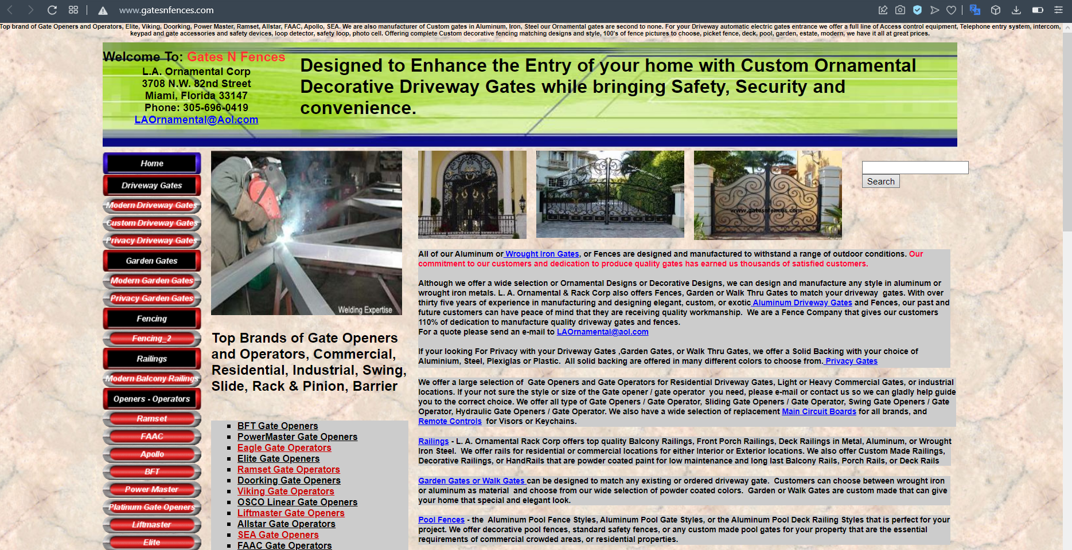

Рис.*1.1*- Главная страница сайта www.gatesnfences.com

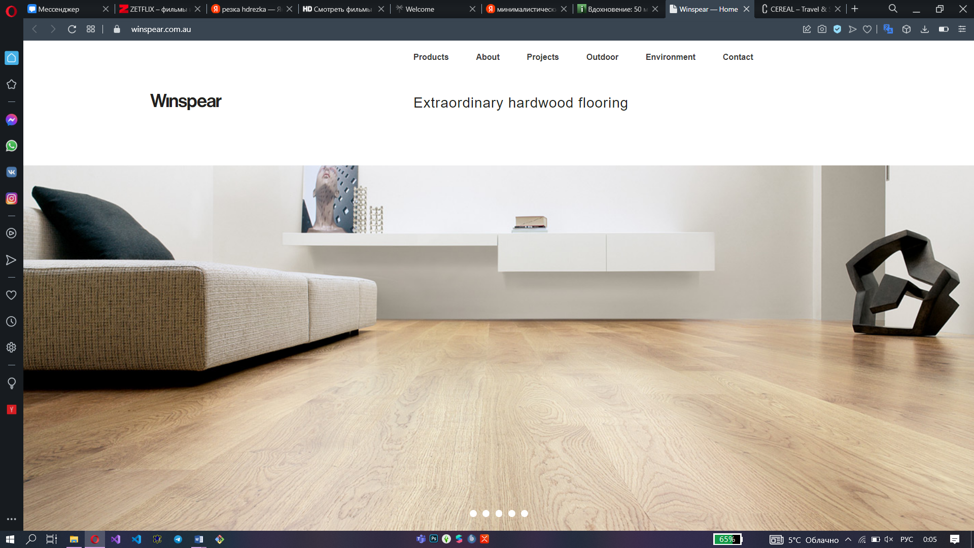

Рис. *1.2-* Главная страница сайта winspear.com.au

1. **Замкнутость (завершение)**

Принцип замкнутости противоположен принципу хорошей формы, где три объекта были лучше, чем один. В этом случае нам нужно объединить все части, чтобы получить целое. Наш мозг заполняет недостающие элементы для формирования фигуры.

Взглянув на рисунок *2.1* можно проверить то, что наш мозг сам достраивает образ букв.

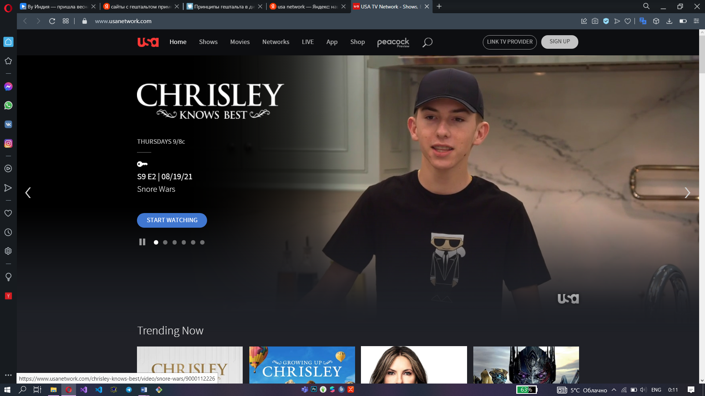

Рис. *2.1* – Главная страница сайта usanetwork.com

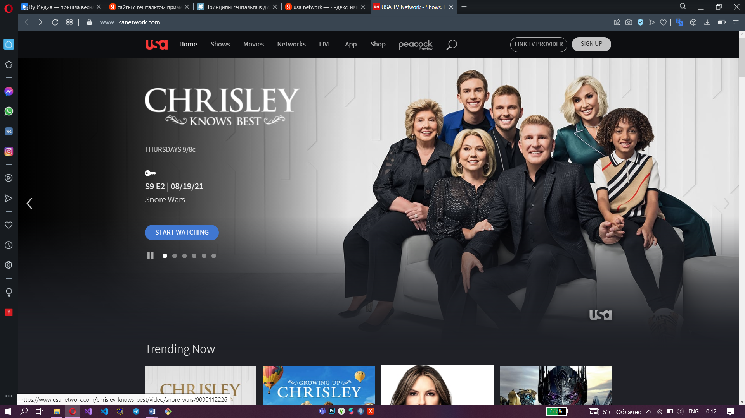

Рис. *2.2 -* Логотип сайта usanetwork.com

1. **Симметрия и порядок**

Люди склонны воспринимать объекты как симметричные формы с центром посередине. Так как наши глаза быстро обнаруживают симметрию и порядок, этот принцип может быть эффективно использован для быстрой передачи информации. На рисунке *3.1* наглядный пример симметрии расположения элементов.

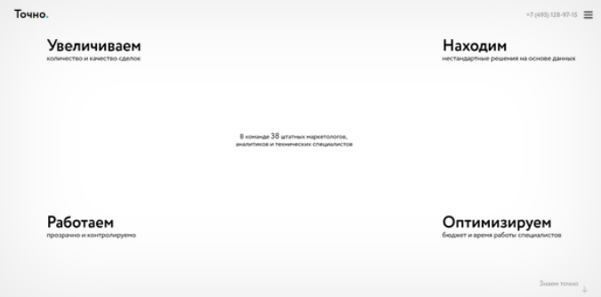

Рис. *3.1 –* Главная страница сайта

1. **Фигура фон**

На рисунке 4.1 элементы воспринимаются либо как фигура (объект в фокусе), либо как фон (бэкграунд, на котором и расположен объект). Мы стремимся организовать наше восприятие таким образом, чтобы видеть объект (фигуру) и задний план (фон), на котором она проявляется. При этом фигура представляется нам более заметной и яснее выделяется на общем фоне изображения.

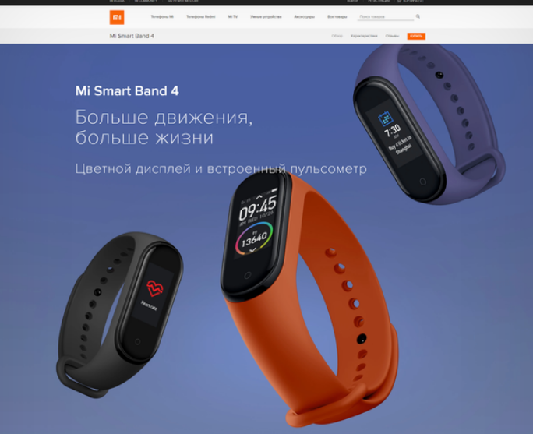

Рис. *4.1* – Главная страница сайта xistore.by

1. **Равномерная связанность**

Визуально связанные элементы чаще воспринимаются, как группа, чем несвязанные элементы. Из всех принципов объединения элементов равномерная связанность – сильнейший.

* 1. **Близость**

На рисунке 5.1 приведен пример близости. Объекты (афиши фильмов или сериалов), близко расположенные друг к другу, воспринимаются как связанные, в отличие от таких же, но далеко стоящих. Это основа строгой группировки содержимого и элементов управления в пользовательском интерфейсе. Так как, размещенные рядом элементы пользователь ассоциирует друг с другом. Принцип близости подобен принципу общих областей, но использует пространство как замкнутость.

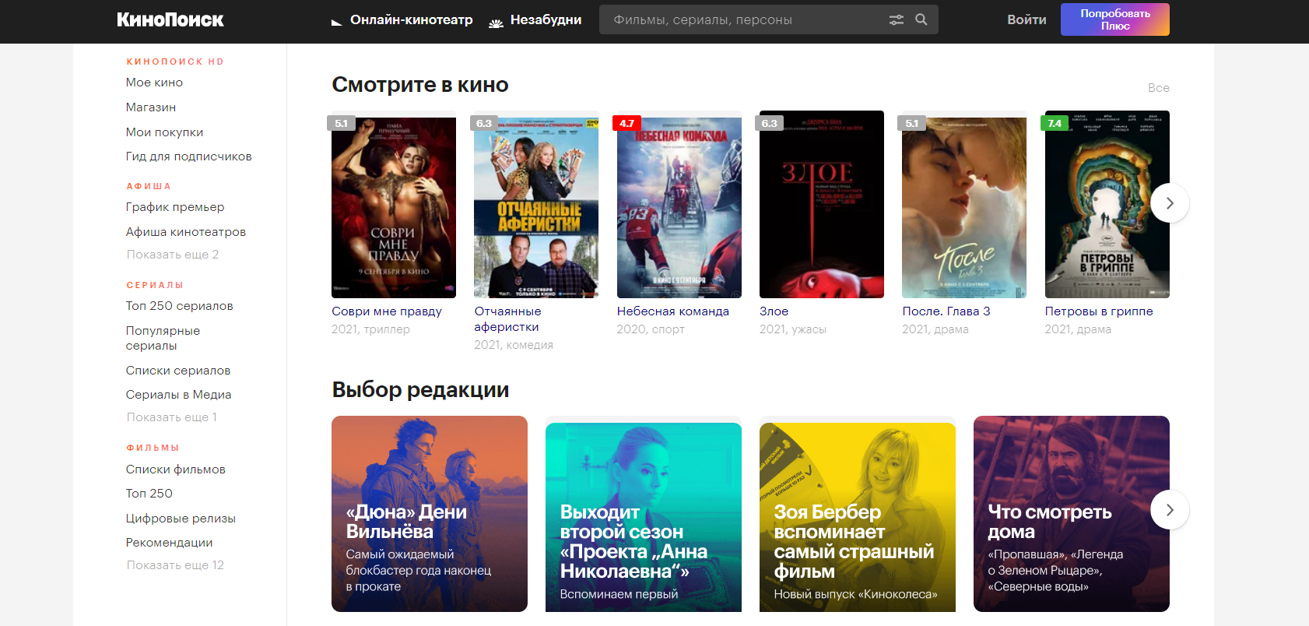

Рис. *5.1* – Главная станица сайта kinopoisk.ru

* 1. **Сходство**

Элементы со сходными характеристиками воспринимаются как более подобные, в отличие от элементов с разными характеристиками. Объекты могут иметь любое количество сходных характеристик: цвет, форма, текстура и другие. Пользователь ассоциирует элементы друг с другом, если у них совпадает форма, размер, цвет или направление. Очевидный пример принципа сходства в веб-дизайне – цвет ссылок на рисунке *5.2*. Как правило, ссылки оформлены по шаблону: синий цвет и подчеркивание. Это очень упрощает восприятие текста пользователем: если однажды он определил для себя, как выглядит ссылка, он будет применять опознание ссылок по ее внешним характеристикам.

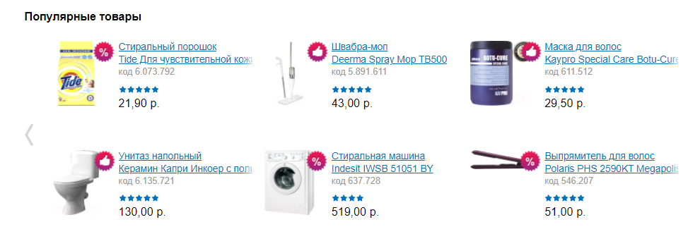

Рис. *5.2* – Раздел меню “популярные товары” сайта 21vek.by

* 1. **Непрерывность**

Элементы, расположенные на линии или кривой, воспринимаются как связанные в отличие от элементов, находящихся вне линии или кривой. Это инстинкт следовать за рекой, за тропинкой вдоль забора. Пользователь хочет видеть непрерывные линии и кривые, даже если они сформированы путем выравнивания небольших разнообразных элементов. Видите, как легко взгляд скользит вниз по странице на рисунке *5.3*? Сдвиг тонов здесь незначителен, и все, что мы видим, — это непрерывный узор.

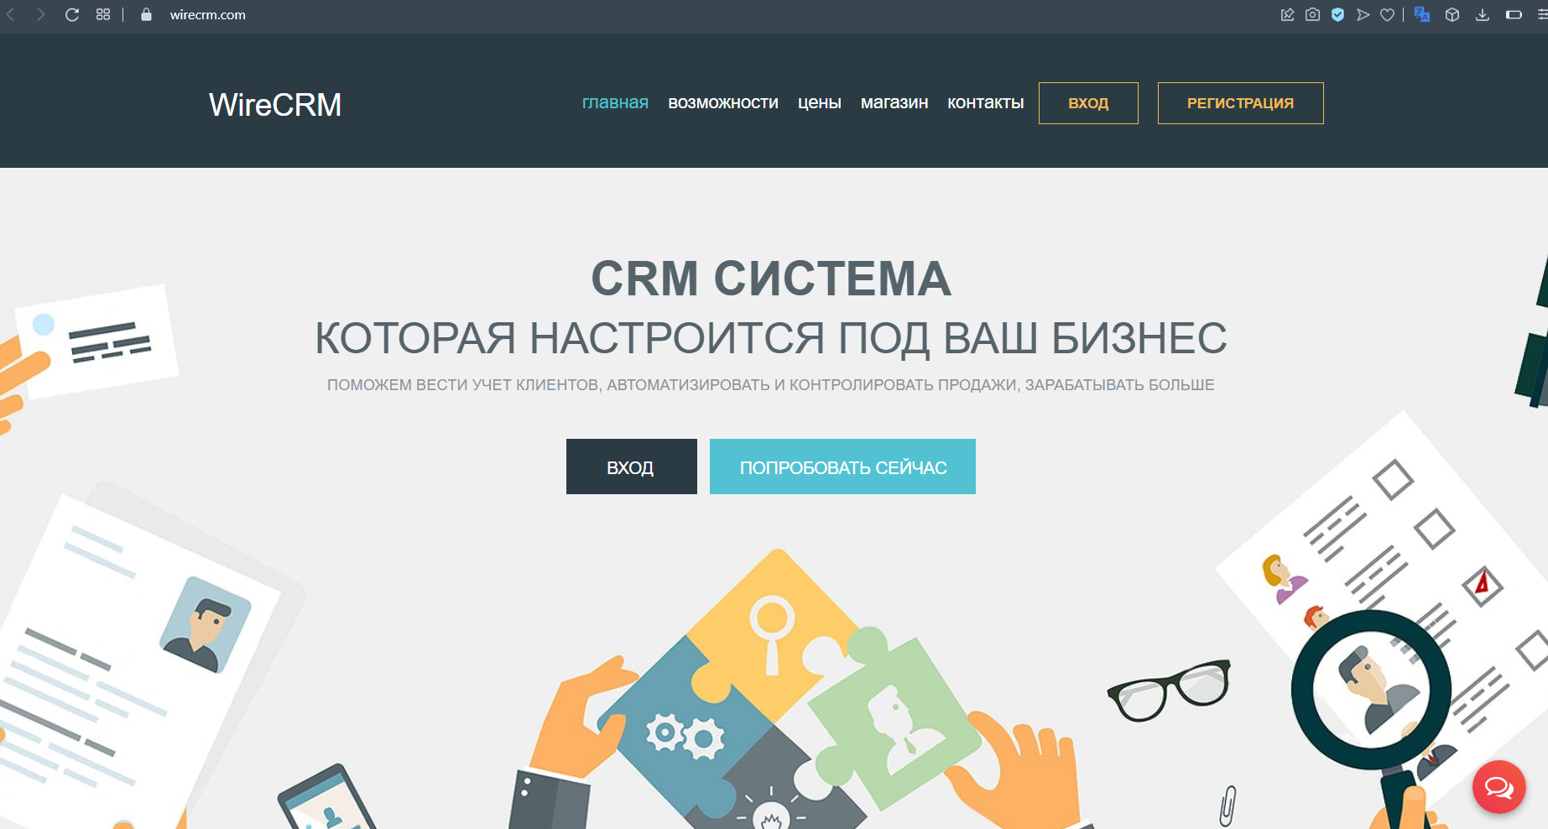

Рис. 5.3 – Главная страница сайта wirecrm.com

* 1. **Общие области**

На рисунке 5.4. элементы воспринимаются как группа, когда находятся в одной и той же замкнутой области.Еще один способ группировки элементов – расположить их определенным образом. Все, что находится внутри замкнутой области, воспринимается как группа. Все, что вне ее, – как отдельные фигуры.

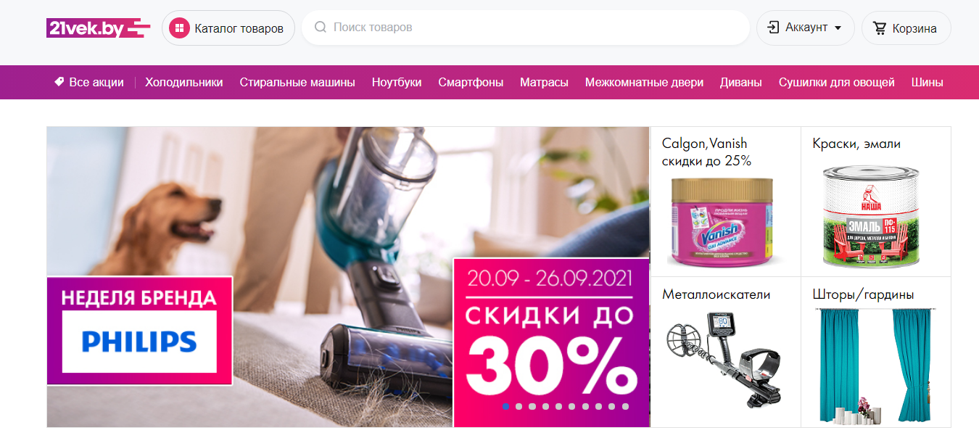

Рис. *5.4* - Главная страница сайта 21vek.by

Ответы на вопросы:

## В чем суть гештальта?

Гештальт – пространственно-наглядная форма воспринимаемых предметов, чьи существенные свойства нельзя понять путём суммирования свойств их частей.

## О чем говорит гештальт-психология?

.Гештальт-психология гласит, что человеческому мозгу присуще запоминать целостный образ, а не отдельные его части.

## Можно ли обмануть зрительное восприятие?

При взгляде на комплекс разрозненных элементов, мы стремимся увидеть простой, понятный узор. Принцип замкнутости противоположен принципу хорошей формы, где три объекта были лучше, чем один. В этом случае нам нужно объединить все части, чтобы получить целое. Наш мозг заполняет недостающие элементы для формирования фигуры. Принцип замкнутости можно сравнить с клеем, объединяющим элементы в целое. Речь идет о склонности человека искать и находить закономерности, привычные формы.

## Перечислите основные принципы гештальта.

## **Закон простоты:** «Люди будут воспринимать и интерпретировать составные или сложные изображения как простейшую форму или объединение простейших форм». Это фундаментальный принцип гештальта.

## Как вы понимаете закон простоты?

## Люди будут воспринимать и интерпретировать составные или сложные изображения как простейшую форму или объединение простейших форм.

## В чем заключается принцип замкнутости.

Принцип замкнутости можно сравнить с клеем, объединяющим элементы в целое. Речь идет о склонности человека искать и находить закономерности, привычные формы.

## Что нам дает симметрия и для чего он используется?

Люди склонны воспринимать объекты как симметричные формы с центром посередине. Симметрия дает нам ощущения, которые мы привыкли искать, –стабильности и порядка. Это наша попытка упорядочить хаос. Симметричные элементы просты, гармоничны и визуально привлекательны. Симметрия является полезным инструментом для быстрой и эффективной передачи информации. Она очень удобна для концентрации внимания на наиболее важных вещах.

## На чем основан принцип фигур-фон и что он нам дает при создании интерфейсов?

Элементы воспринимаются либо как фигура (объект в фокусе), либо как фон (бэкграунд, на котором и расположен объект).

Мы стремимся организовать наше восприятие таким образом, чтобы видеть объект (фигуру) и задний план (фон), на котором она проявляется. При этом фигура представляется нам более заметной и яснее выделяется на общем фоне изображения. Принцип фигура/фон основан на взаимоотношениях между позитивными элементами и негативным фоном. Смысл в том, что визуально мы сразу же отделяем цельные фигуры от фона для того, чтобы четче сфокусироваться и понять, что же мы видим

## Как воспринимаются визуально связанные объекты?

Визуально связанные элементы чаще воспринимаются, как группа, чем несвязанные элементы**.** Благодаря этим объединяющим элементам, мы воспринимаем эти фигуры как группы с внутренней взаимосвязью. Из всех принципов объединения элементов равномерная связанность – сильнейший.

## Какие основные принципы гештальта используются для группировки элементов при проектировании юзабильных интерфейсов и в чем их суть.

## Замкнутость (завершение), симметрия и порядок, фигура/фон, равномерная связанность, близость, сходство, непрерывность, общие области.

**Выводы:** человеческому мозгу присуще запоминать целостный образ, а не отдельные его части. При прочих равных условиях элементы, связанные между собой, группируются в единицы высшего порядка. Люди будут воспринимать и интерпретировать составные или сложные изображения как простейшую форму или объединение простейших форм. При взгляде на комплекс разрозненных элементов, мы стремимся увидеть простой, понятный узор. Люди склонны воспринимать объекты как симметричные формы с центром посередине. Элементы воспринимаются либо как фигура (объект в фокусе), либо как фон.Визуально связанные элементы чаще воспринимаются, как группа, чем несвязанные элементы.